Галимова Лилия Флюровна,
классный руководитель 9 В класса
МБОУ « Лицей № 107» г.Уфа,
Республика Башкортостан
Пятый класс…Горящие любознательные глаза, вихрастые головы мальчишек, задорные косички девчонок, тревожные взгляд родителей. Предстоит долгий нелегкий путь взросления, и это тернистая дорога. Тональность общения, несомненно, задает классный руководитель. В меру строгий, но справедливый и готовый к диалогу педагог – этого ждут родители. А что же ждут дети? Интересной внеклассной жизни, ведь именно она и запомнится на долгие годы, а не те рутинные домашние работы и контрольные диктанты. Поэтому важно сдружить ребят на внеклассных мероприятиях. И тогда тихий троечник в походе поможет развести костер и поможет девочкам сесть в автобус, а заводила и балагур, оказывается, прекрасно поет и танцует. За партами у них определённые «школьные» социальные роли, а в музее, в театре, в поездке в пещеру - совсем другие.
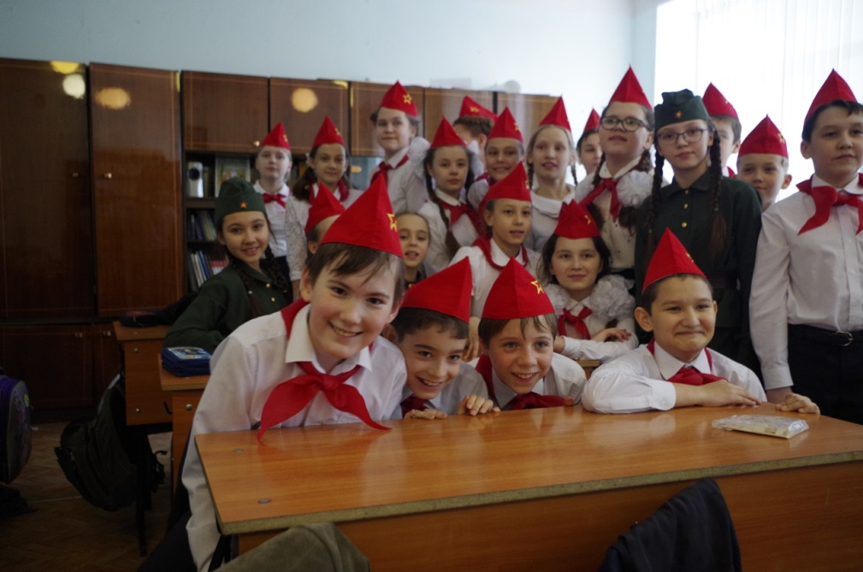
Поэтому в 5 классе интересно на Смотре строя и песни спеть « Взвейтесь кострами», а в 8 классе под Новый год поехать в гончарную мастерскую в избушке на опушке леса. А там так много удивительного: познавательная лекция о труде гончара на Руси, еще можно замесить глину, смастерить себе плошку для завтрака, попить чаю из настоящего самовара на лучинах и шишках.
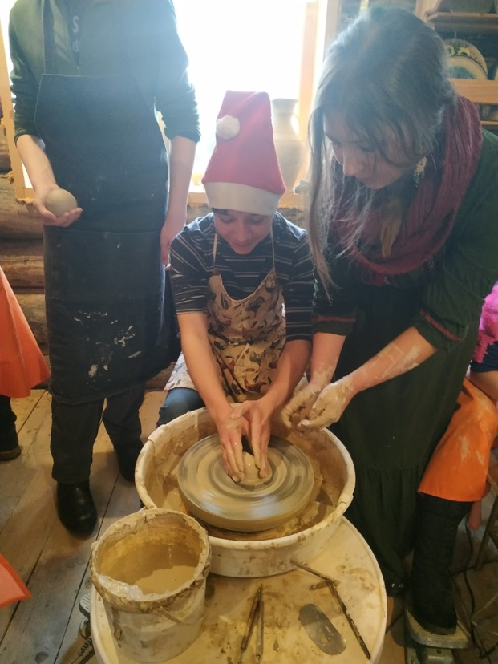
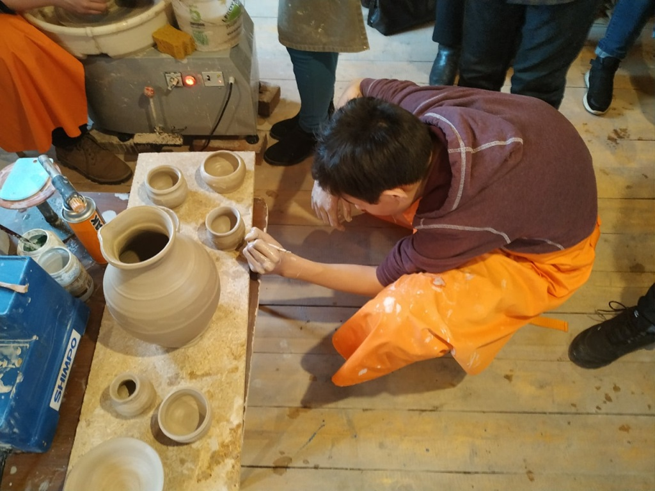
К сожалению, реалии современной жизни таковы, что подростки редко имеют возможность работать руками, мастерить, творить. Чаще в их руках гаджет или мышка от компьютера. Поэтому, безусловно, важны такие поездки, ведь дети не только знакомятся с материальной культурой наших предков, но и сами создают изделия.
А еще нужно научить девочек быть дели. А мальчиков – быть джентльменами. А тогда уже истинные рыцари смогут создать такую мега-открытку для девочек на 8 Марта.
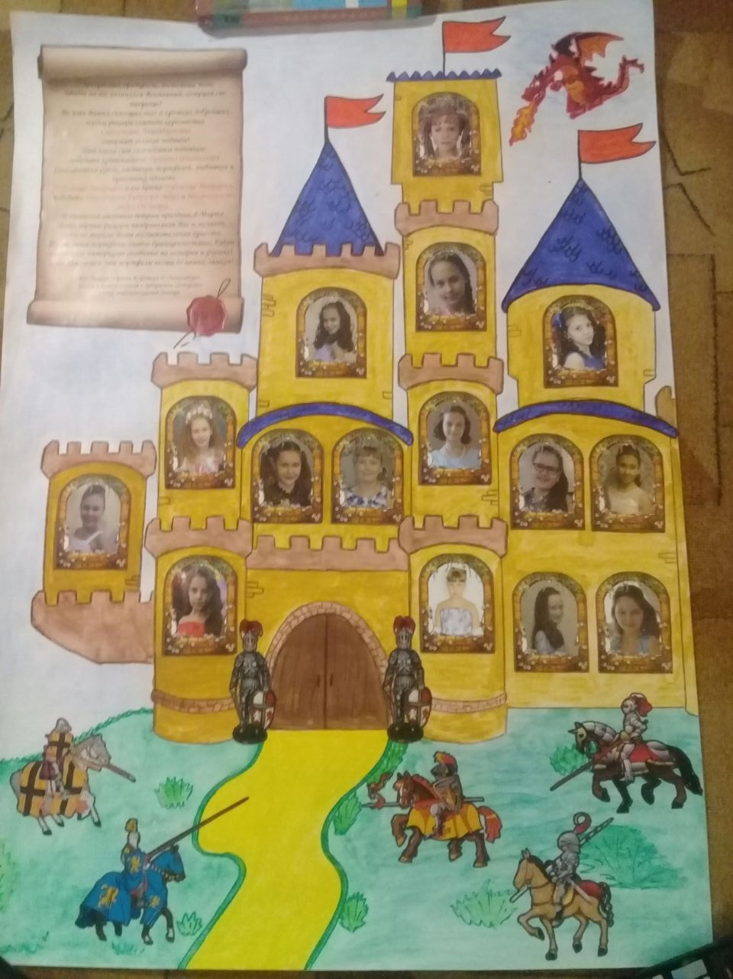
Особая страница-это походы. Один из самых запоминающихся- это поход в Аскинскую ледяную пещеру. Дети побывали в царстве вечного льда, которое образовалось в полости у подножия одной из вершин горного массива Улутау на Южном Урале. Возвышающаяся над густыми зарослями лиственного леса известняковая скала с ледяным гротом находится на пересечении Архангельского и Гафурийского районов Республики Башкортостан. Является памятником природы всероссийского значения.

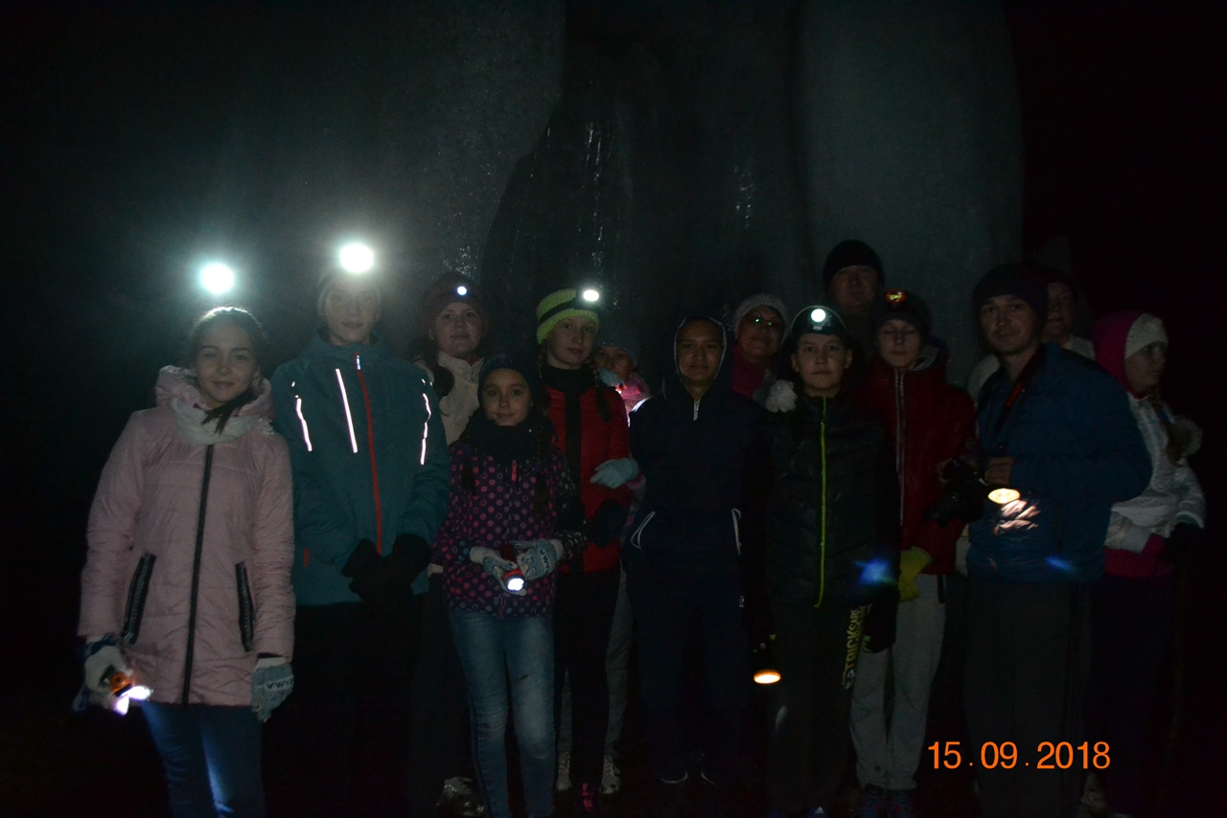

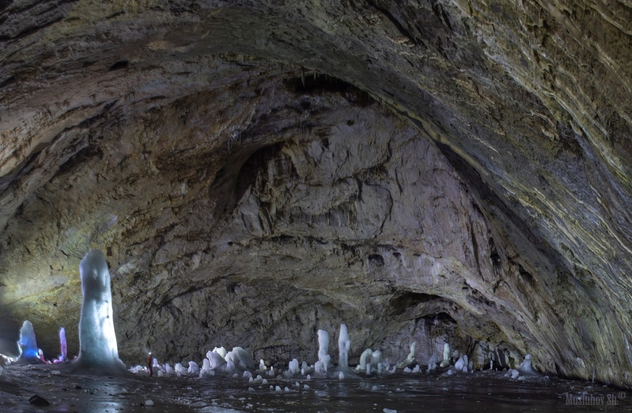
Несомненно, внеклассная работа невозможна без театральных постановок, ведь именно на сцене раскрываются такие «таланты», которые на обычном уроке литературы не могут реализовать себя. Для этого существует « Вечер русской драмы», на котором 8 В класс представил мюзикл по мотивам сказа Леонида Филатова « Про Федота стрельца, удалого молодца».

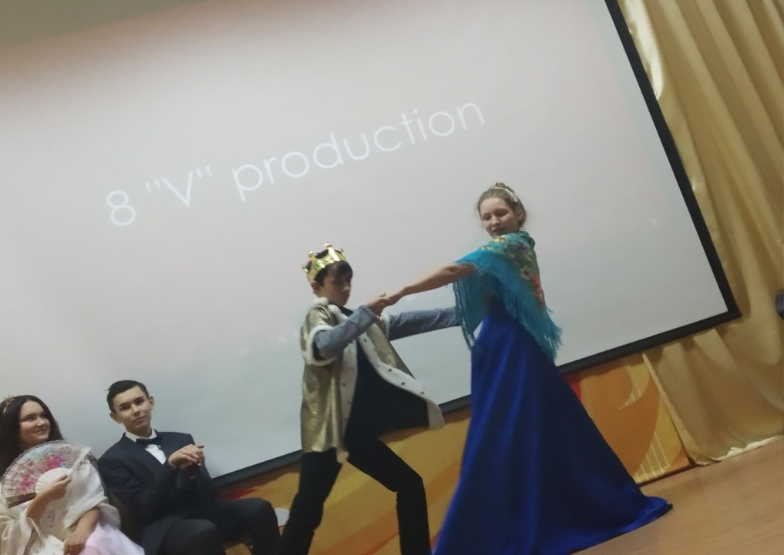

«Все мы родом из детства, - писал Антуан де Сент-Экзюпери. И то, каким будет именно школьное детство, имеет большое значение в формирования личности подростка. Кто-то скажет, что классный руководитель не аниматор, он прежде всего наставник. Но учитель не имеет права быть скучным ментором, иначе дальше назиданий его деятельность не пойдет и принесет больше вреда, чем пользы.

